
"Акваөсіру (балық өсіру) өнімділігі мен сапасын арттыруды субсидиялау" мемлекеттік көрсетілетін қызмет регламентін бекіту туралы
Күшін жойған
Қостанай облысы әкімдігінің 2018 жылғы 16 мамырдағы № 217 қаулысы. Қостанай облысының Әділет департаментінде 2018 жылғы 5 маусымда № 7814 болып тіркелді. Күші жойылды - Қостанай облысы әкімдігінің 2020 жылғы 8 қаңтардағы № 2 қаулысымен
Ескерту. Күші жойылды - Қостанай облысы әкімдігінің 08.01.2020 № 2 қаулысымен (алғашқы ресми жарияланған күнiнен кейін күнтiзбелiк он күн өткен соң қолданысқа енгiзiледi).
"Мемлекеттік көрсетілетін қызметтер туралы" 2013 жылғы 15 сәуірдегі Қазақстан Республикасы Заңының 16-бабы 3-тармағына сәйкес Қостанай облысының әкімдігі ҚАУЛЫ ЕТЕДІ:
1. Қоса беріліп отырған "Акваөсіру (балық өсіру) өнімділігі мен сапасын арттыруды субсидиялау" мемлекеттік көрсетілетін қызмет регламенті бекітілсін.
2. "Қостанай облысы әкімдігінің ауыл шаруашылығы басқармасы" мемлекеттік мекемесі Қазақстан Республикасының заңнамасында белгіленген тәртіпте:
1) осы қаулының аумақтық әділет органында мемлекеттік тіркелуін;
2) осы қаулы мемлекеттік тіркелген күнінен бастап күнтізбелік он күн ішінде оның қазақ және орыс тілдеріндегі қағаз және электрондық түрдегі көшірмесін "Республикалық құқықтық ақпарат орталығы" шаруашылық жүргізу құқығындағы республикалық мемлекеттік кәсіпорнына ресми жариялау және Қазақстан Республикасы нормативтік құқықтық актілерінің эталондық бақылау банкіне енгізу үшін жіберілуін;
3) осы қаулыны ресми жарияланғаннан кейін Қостанай облысы әкімдігінің интернет-ресурсында орналастырылуын қамтамасыз етсін.
3. Осы қаулының орындалуын бақылау Қостанай облысы әкімінің жетекшілік ететін орынбасарына жүктелсін.
4. Осы қаулы алғашқы ресми жарияланған күнінен кейін күнтізбелік он күн өткен соң қолданысқа енгізіледі.
Облыс әкімі | А. Мұхамбетов
Әкімдіктің
2018 жылғы 16 мамырдағы
№ 217 қаулысымен бекітілген
"Акваөсіру (балық өсіру) өнімділігі мен сапасын арттыруды субсидиялау" мемлекеттік көрсетілетін қызмет регламенті
1. Жалпы ережелер
1. "Акваөсіру (балық өсіру) өнімділігі мен сапасын арттыруды субсидиялау" мемлекеттік көрсетілетін қызметі (бұдан әрі – мемлекеттік көрсетілетін қызмет) облыстың жергілікті атқарушы органымен ("Қостанай облысы әкімдігінің ауыл шаруашылығы басқармасы" мемлекеттік мекемесі) (бұдан әрі – көрсетілетін қызметті беруші) көрсетіледі.
Өтінімдерді қабылдау және мемлекеттік қызметті көрсету нәтижесін беру:
1) көрсетілетін қызметті берушінің кеңсесі;
2) "Азаматтарға арналған үкімет" мемлекеттік корпорациясы" коммерциялық емес акционерлік қоғамының Қостанай облысы бойынша филиалы - "Халыққа қызмет көрсету орталығы" департаменті (бұдан әрі – Мемлекеттік корпорация) арқылы жүзеге асырылады.
2. Мемлекеттік қызметті көрсету нысаны: қағаз түрінде.
3. Мемлекеттік қызметті көрсету нәтижесі – көрсетілетін қызметті алушылардың банктегі шоттарына тиесілі бюджеттік субсидияларды одан әрі аудару үшін аумақтық қазынашылық бөлімшесіне төлем шоттарының тізілімін беру туралы хабарлама немесе Қазақстан Республикасы Премьер-Министрінің орынбасары – Қазақстан Республикасы Ауыл шаруашылығы министрінің 2018 жылғы 2 ақпандағы № 63 "Акваөсіру (балық өсіру) өнімділігі мен сапасын арттыруды субсидиялау" мемлекеттік көрсетілетін қызмет стандартын бекіту туралы" бұйрығымен (Нормативтік құқықтық актілерді мемлекеттік тіркеу тізілімінде № 16693 болып тіркелген) бекітілген (бұдан әрі – Стандарт)" "Акваөсіру (балық өсіру) өнімділігі мен сапасын арттыруды субсидиялау" мемлекеттік көрсетілетін қызмет стандартының 10-тармағында көрсетілген негіздер бойынша уәжді бас тарту.
Мемлекеттік қызметті көрсету нәтижесін беру нысаны: қағаз түрінде.
2. Мемлекеттік қызметті көрсету процесінде көрсетілетін қызметті берушінің құрылымдық бөлімшелерінің (қызметкерлерінің) іс-қимылы тәртібін сипаттау
4. Мемлекеттік қызметті көрсету бойынша рәсімдерді (іс-қимылдарды) бастауға негіздеме көрсетілетін қызметті берушіге жүгінген кезде Стандарттың 1-қосымшасына сәйкес нысан бойынша өтінімді, Стандарттың 9-тармағында көрсетілген құжаттардың қоса берілуімен (бұдан әрі – құжаттар топтамасы) қабылдауы болып табылады.
5. Мемлекеттік қызметті көрсету процесінің құрамына кіретін әрбір рәсімнің (іс-қимылдың) мазмұны, оның орындалу ұзақтығы:
1) көрсетілетін қызметті берушінің кеңсе қызметкері құжаттар топтамасын қабылдайды, тіркелуін жүзеге асырады, күні мен уақыты, өтінімді қабылдаған адамның тегі мен аты-жөні көрсетілген талон береді, мемлекеттік қызметті көрсету кезінде көрсетілетін қызметті алушының, ақпараттық жүйелердегі заңмен қорғалатын құпияны құрайтын мәліметтерді, егер, Қазақстан Республикасының заңдарында өзгеше көзделмесе пайдалануға келісімін алады, көрсетілетін қызметті берушінің басшысына береді – 10 (он) минут;
көрсетілетін қызметті алушы құжаттардың толық топтамасын ұсынбаған және (немесе) қолданылу мерзімі өтіп кеткен құжаттарды ұсынған жағдайда, Стандартқа 2-қосымшаға сәйкес нысан бойынша құжаттар қабылдаудан бас тарту туралы қолхат береді – 5 (бес) минут.
Рәсімнің (іс-қимылдың) нәтижесі – құжаттар топтамасын қабылдау;
2) көрсетілетін қызметті берушінің басшысы жауапты орындаушыны айқындайды, тиісті бұрыштаманы қойып, жауапты орындаушыға береді – 2 (екі) сағат.
Рәсімнің (іс-қимылдың) нәтижесі – көрсетілетін қызметті беруші басшысының бұрыштамасы;
3) көрсетілетін қызметті берушінің жауапты орындаушысы ұсынылған құжаттар топтамасының толықтығын тексереді, мемлекеттік қызмет көрсету нәтижесінің жобасын дайындайды, көрсетілетін қызметті берушінің басшысына береді – 19 (он тоғыз) жұмыс күні.
Рәсімнің (іс-қимылдың) нәтижесі – мемлекеттік қызмет көрсету нәтижесінің жобасы;
4) көрсетілетін қызметті берушінің басшысы мемлекеттік қызмет көрсету нәтижесінің жобасына қол қояды, көрсетілетін қызметті берушінің кеңсе қызметкеріне береді – 2 (екі) сағат.
Рәсімнің (іс-қимылдың) нәтижесі – қол қойылған мемлекеттік қызмет көрсету нәтижесі;
5) көрсетілетін қызметті берушінің кеңсе қызметкері көрсетілетін қызметті алушыға мемлекеттік қызмет көрсету нәтижесін береді – 15 (он бес) минут.
Рәсімнің (іс-қимылдың) нәтижесі – көрсетілетін қызметті алушыға берілген мемлекеттік қызмет көрсету нәтижесі.
3. Мемлекеттік қызмет көрсету процесінде көрсетілетін қызмет берушінің құрылымдық бөлімшелерінің (қызметкерлерінің) өзара іс-қимылы тәртібін сипаттау
6. Мемлекеттік қызмет көрсету процесіне қатысатын көрсетілетін қызметті берушілердің, құрылымдық бөлімшелерінің (қызметкерлерінің) тізбесі:
1) көрсетілетін қызметті берушінің кеңсе қызметкері;
2) көрсетілетін қызметті берушінің басшысы;
3) көрсетілетін қызметті берушінің жауапты орындаушысы.
7. Әрбір рәсімнің (іс-қимылдың) ұзақтығын көрсете отырып, құрылымдық бөлімшелер (қызметкерлер) арасындағы рәсімдердің (іс-қимылдардың) реттілігін сипаттау:
1) көрсетілетін қызметті берушінің кеңсе қызметкері құжаттар топтамасын қабылдайды, тіркелуін жүзеге асырады, күні мен уақыты, өтінімді қабылдаған адамның тегі мен аты-жөні көрсетілген талон береді, мемлекеттік қызметті көрсету кезінде көрсетілетін қызметті алушының, ақпараттық жүйелердегі заңмен қорғалатын құпияны құрайтын мәліметтерді, егер, Қазақстан Республикасының заңдарында өзгеше көзделмесе пайдалануға келісімін алады, көрсетілетін қызметті берушінің басшысына береді – 10 (он) минут;
көрсетілетін қызметті алушы құжаттардың толық топтамасын ұсынбаған және (немесе) қолданылу мерзімі өтіп кеткен құжаттарды ұсынған жағдайда, Стандартқа 2-қосымшаға сәйкес нысан бойынша құжаттар қабылдаудан бас тарту туралы қолхат береді – 5 (бес) минут;
2) көрсетілетін қызметті берушінің басшысы жауапты орындаушыны айқындайды, тиісті бұрыштаманы қойып, жауапты орындаушыға береді – 2 (екі) сағат;
3) көрсетілетін қызметті берушінің жауапты орындаушысы ұсынылған құжаттар топтамасының толықтығын тексереді, мемлекеттік қызмет көрсету нәтижесінің жобасын дайындайды, көрсетілетін қызметті берушінің басшысына береді – 19 (он тоғыз) жұмыс күні;
4) көрсетілетін қызметті берушінің басшысы мемлекеттік қызмет көрсету нәтижесінің жобасына қол қояды, көрсетілетін қызметті берушінің кеңсе қызметкеріне береді – 2 (екі) сағат;
5) көрсетілетін қызметті берушінің кеңсе қызметкері көрсетілетін қызметті алушыға мемлекеттік қызмет көрсету нәтижесін береді – 15 (он бес) минут.
4. "Азаматтарға арналған үкімет" мемлекеттік корпорациясымен және (немесе) өзге де көрсетілетін қызметті берушілермен өзара іс-қимыл тәртібін, сондай-ақ мемлекеттік қызмет көрсету процесінде ақпараттық жүйелерді пайдалану тәртібін сипаттау
8. Мемлекеттік корпорацияға жүгіну тәртібінің сипаттамасы, көрсетілетін қызметті алушының сұрау салуын өңдеудің ұзақтығы:
1) көрсетілетін қызметті алушы мемлекеттік көрсетілетін қызметті алу үшін Мемлекеттік корпорацияға жүгінеді;
2) Мемлекеттік корпорацияның қызметкері құжаттар топтамасын қабылдайды, тіркелуін жүзеге асырады, күні мен уақыты, өтінімді қабылдаған адамның тегі мен аты-жөні көрсетілген талон береді – 5 (бес) минут;
мемлекеттік қызметті көрсету кезінде көрсетілетін қызметті алушының, ақпараттық жүйелердегі заңмен қорғалатын құпияны құрайтын мәліметтерді, егер, Қазақстан Республикасының заңдарында өзгеше көзделмесе пайдалануға келісімін алады – 5 (бес) минут;
көрсетілетін қызметті алушы құжаттардың толық топтамасын ұсынбаған және (немесе) қолданылу мерзімі өтіп кеткен құжаттарды ұсынған жағдайда, Стандартқа 2-қосымшаға сәйкес нысан бойынша құжаттар қабылдаудан бас тарту туралы қолхат береді – 5 (бес) минут;
3) Мемлекеттік корпорация қызметкері құжаттар топтамасын қалыптастырады және оны курьерлік немесе осыған уәкілетті өзге де байланыс арқылы көрсетілетін қызметті берушіге жібереді – 1 (бір) күн.
Қабылдау күні мемлекеттік қызметті көрсету мерзіміне кірмейді;
4) көрсетілетін қызметті беруші мемлекеттік қызмет көрсету нәтижесін дайындайды, Мемлекеттік корпорацияға береді – 18 (он сегіз) жұмыс күні;
5) Мемлекеттік корпорацияның қызметкері мемлекеттік қызмет көрсету нәтижесін қызметті алушыға береді – 5 (бес) минут.
Мемлекеттік қызмет көрсету рәсімдерінің (іс-қимылдарының) ретін толық сипаттау осы Регламенттің қосымшасына сәйкес мемлекеттік қызмет көрсетудің бизнес-процестерінің анықтамалығында көрсетіледі.
9. Мемлекеттік қызмет "электрондық үкіметтің" веб-порталы арқылы көрсетілмейді.
"Акваөсіру (балық өсіру)
өнімділігі мен сапасын
арттыруды субсидиялау"
мемлекеттік көрсетілетін қызмет
регламентіне қосымша
"Акваөсіру (балық өсіру) өнімділігі мен сапасын арттыруды субсидиялау" мемлекеттік қызмет көрсетудің бизнес-процестерінің анықтамалығы

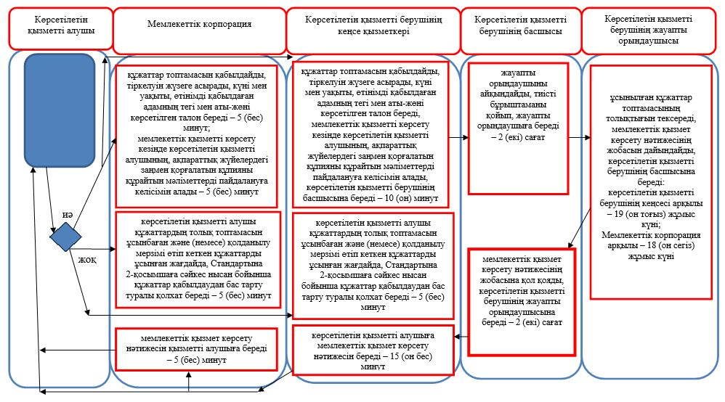

Шартты белгілер:

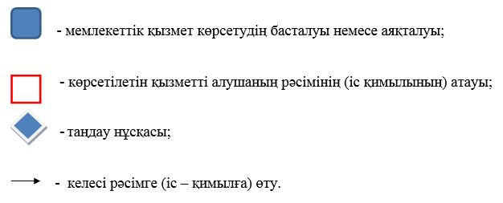

© 2012. Қазақстан Республикасы Әділет министрлігінің «Қазақстан Республикасының Заңнама және құқықтық ақпарат институты» ШЖҚ РМК

